我的程式沒有使用Port & Adapter
106598024 鍾承翰
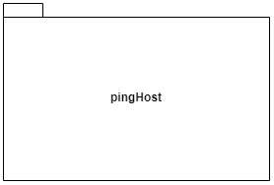
程式架構圖

